Funktioner:
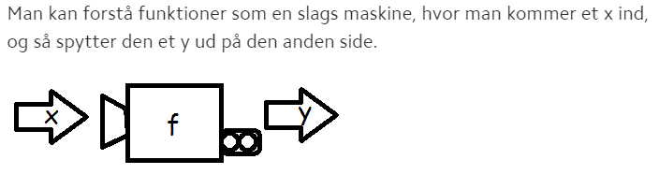
y kaldes også f(x).

Der findes kun FIRE spørgsmål man kan stille om funktioner:

- $f(2)$ betyder: x skal være et 2-tal. Hvad er y?

- $f\left(x\right)=10$ Betyder: y skal være 10-tal. Hvad er x?

- $f'(2)$ Betyder: x skal være et 2-tal. Hvad er hældning/væksthastighed?

- $f^{'}\left(x\right)=0$ Betyder: hældning er 0, hvad er x?

Eksempel: En funktion hedder $f\left(x\right)=2·x+4$
- Bestem $f(2)$
- Løs ligningen $f\left(x\right)=10$
Svar: a) Spørgsmålet betyder: ”x skal være 2. Hvad er y”. Jeg løser den ved at skrive 2 på x’s plads: $f\left(2\right)=2·2+4$ og jeg regner lynhurtigt ud at $f\left(2\right)=8$
b) Spørgsmålet betyder ”y(eller f(x)) skal være 10. Hvad er x”? Jeg løser den ved at skrive 10 på y’s plads: $10=2·x+4$ Det er en ligning, som jeg måske kan løse til $x=3$

Funktioner i wordmat.
Eksempel: Vi skal tegne grafen for funktionen $f\left(x\right)=x^{2}-3x+2$ og undersøge nogle x-værdier, y-værdier og hældninger.

Åbn et matematikfelt og tast funktionen. Husk et kolon før lighedstegnet. Det betyder at wordmat skal huske funktionen.
$$f\left(x\right)≔x^{2}-3x+2$$
1) f$\left(3\right)=2$
(her har jeg tastet f(3) og trykket beregn. Svaret bliver at når x er 3, så er y = 2.)
2) $f\left(x\right)=0$
$⇕$ Ligningen løses for x vha. WordMat.
$$x=1 ∨ x=2$$
(når man ikke kender x er det ALTID EN LIGNING! Nu ved jeg at når y er 0, så er x=1 eller x=2 )
3) $f^{'}\left(2\right)=1$
(her har jeg tastet f ’(2) og trykket beregn. Svaret bliver at når x er 2, så er hældningen 1)
4) $f^{'}\left(x\right)=3$
$⇕$ Ligningen løses for x vha. WordMat.
$$x=3$$
(igen en ligning, for jeg kendte ikke x. så når hældningen er 3 er x også lig med 3)
Funktioner på Geogebra:
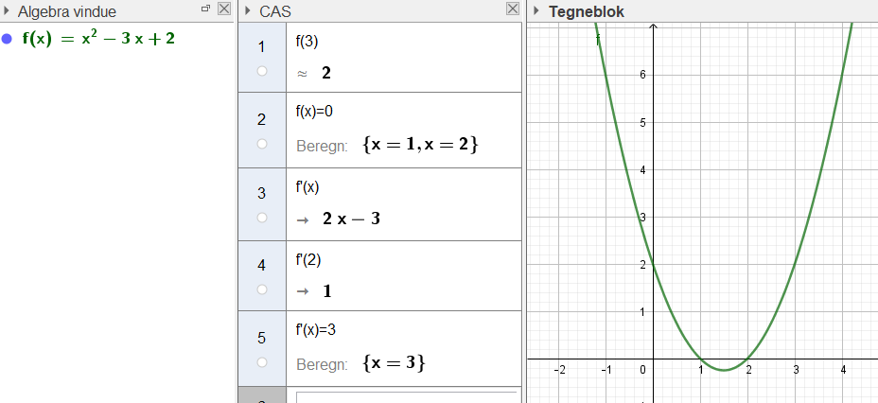
Geogebra er på nogle punkter nemmere, og på andre punkter sværere.
Jeg taster funktionen ind i algebra-vinduet. Men ALLE de andre ting bliver regnet i CAS-vinduet.
Nemt: Læg mærke til hvor nemt det er at finde f ’(x). Jeg taster bare f ’(x) i CAS vinduet og trykker ENTER.
Svært: Geogebra skelner om man er ved at løse en ligning eller blot ved at lave en udregning. Hvis man har skrevet en ligning og skal finde x (geogebra kan kun løse ligninger hvis det er x som man mangler), så skal man skrive ligningen og trykke på en af de to 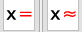.
Hvis man skal lave en udregning, så skal man derimod skrive udregningen og trykke på 

